Министерство транспорта Российской Федерации

Федеральное государственное автономное образовательное

учреждение высшего образования

«Российский университет транспорта»

(ФГАОУ ВО РУТ(МИИТ), РУТ (МИИТ)

Институт транспортной техники и систем управления

Кафедра «Управление и защита информации»

Лабораторная работа № 7

по дисциплине: «Программирование и основы алгоритмизации»

на тему: «Ряды»

Выполнил: ст. гр. ТУУ-111

Сойка С.А.

Вариант №6

___________

(дата выполнения)

Проверил: к.т.н., доц. Сафронов А.И.

___________

(дата приёмки)

Москва – 2022 г.

**1. Цель работы.**

Решить поставленную задачу программирования по разделу «Ряды».

**2. Формулировка задачи.**

Решение задачи подразумевается при использовании циклов по известному диапазону значений. Циклические конструкции с пред- и постусловием для решения не использовать.

Учесть все возможные ограничения, накладываемые не только на переменные, но и на участвующие в расчёте функциональные зависимости (если они указаны в задании по варианту).

Ввести контроль исходных данных. Реализовать схему «ввод до победного» без возможности прерывания. При некорректном вводе исходных данных заставлять пользователя вводить сведения до тех пор, пока он не введёт их корректно. Продумать побуждающие сообщения-подсказки, направляющие пользователя ко вводу корректных значений.

Использовать для контроля исходных данных различные состояния метода «TryParse», входящего в перечень доступных компонентов интересующего значащего (valuable) типа данных, например: int, byte, float, double.

Поставленная задача:

**3. Блок-схема алгоритма.**

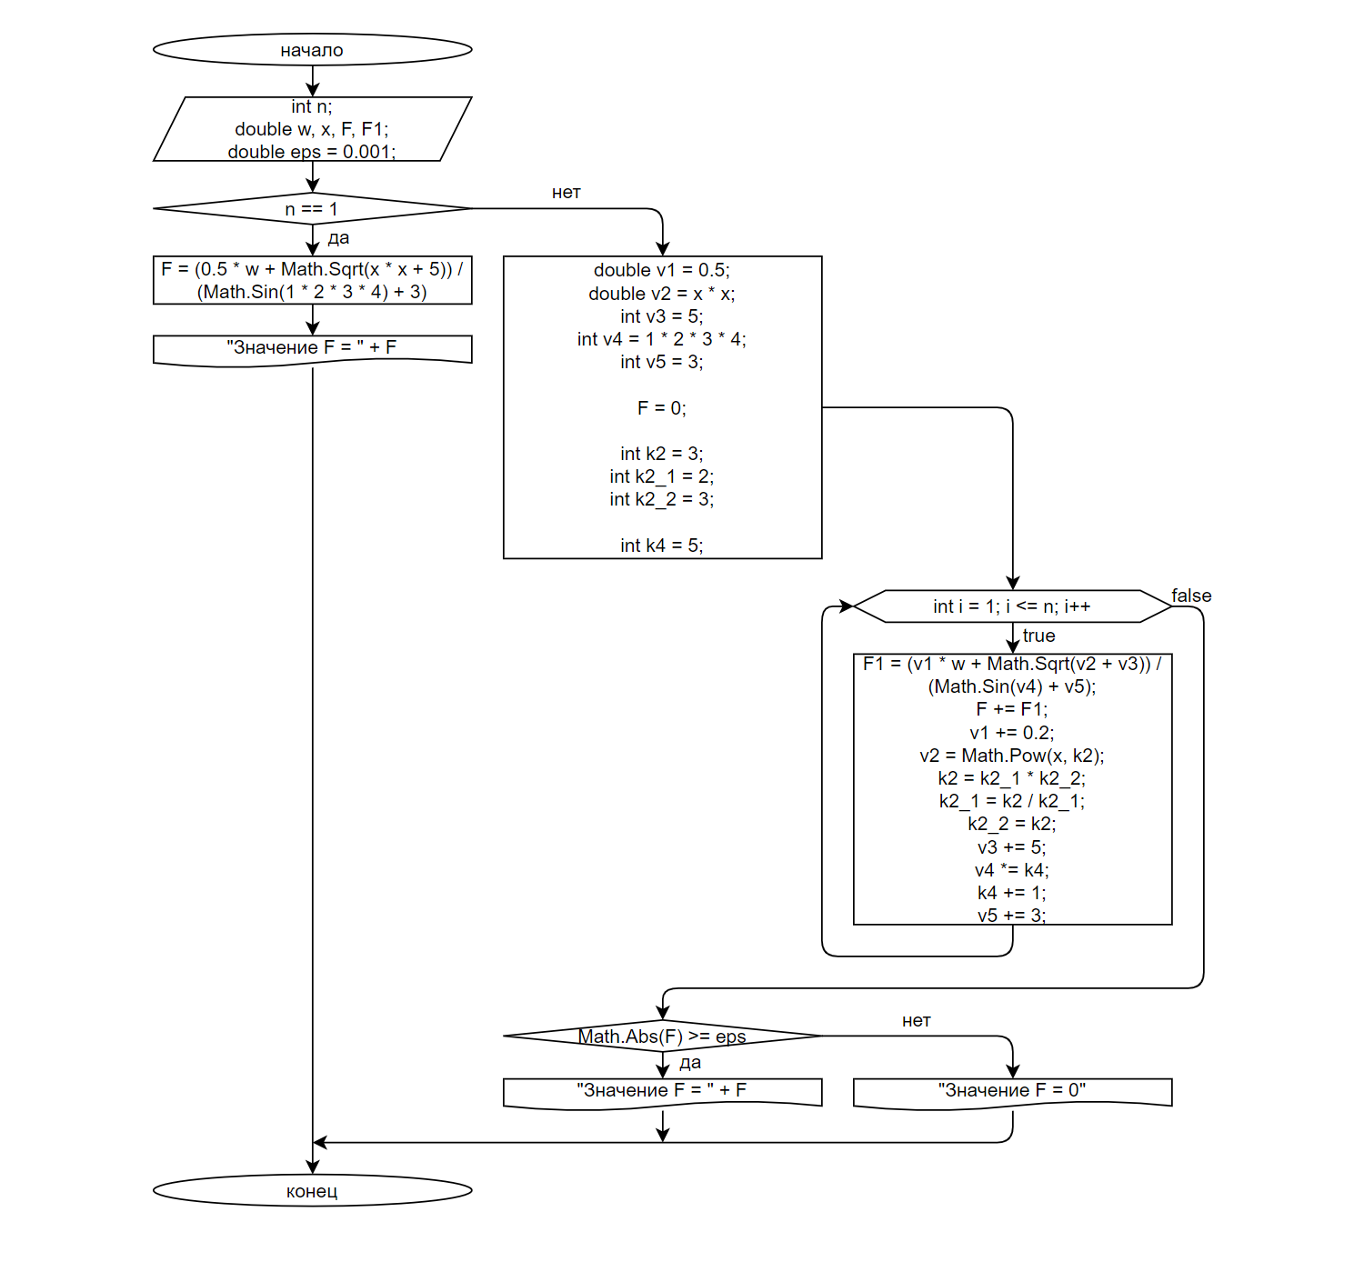

**4. Подбор тестовых примеров.**

1. При n = 1, w = 4, x = 7, F = 4,463508712
2. При n = 3, w = 1, x = 3, F = 6,388078925

**5. Листинг (код) программы.**

using System;

namespace task_7

{

internal class Program

{

static void Main(string[] args)

{

int n;

double w, x, F, F1; // F1 - вспомогательная переменная для счета F

double eps = 0.001;

Console.WriteLine("Введите количество элементов ряда");

int.TryParse(Console.ReadLine(), out n);

Console.WriteLine("Введите значение переменной w");

double.TryParse(Console.ReadLine(), out w);

Console.WriteLine("Введите значение переменной x");

double.TryParse(Console.ReadLine(), out x);

if (n == 1)

{

F = (0.5 * w + Math.Sqrt(x * x + 5)) / (Math.Sin(1 * 2 * 3 * 4) + 3);

Console.WriteLine("Значение F = " + F);

}

else

{

// переменные в выражении

double v1 = 0.5;

double v2 = x * x;

int v3 = 5;

int v4 = 1 * 2 * 3 * 4;

int v5 = 3;

F = 0;

// вспомогательные переменные для v2

int k2 = 3;

int k2_1 = 2;

int k2_2 = 3;

int k4 = 5; // вспомогательная переменная для v4

for (int i = 1; i <= n; i++)

{

F1 = (v1 * w + Math.Sqrt(v2 + v3)) / (Math.Sin(v4) + v5);

F += F1;

v1 += 0.2;

v2 = Math.Pow(x, k2);

k2 = k2_1 * k2_2;

k2_1 = k2 / k2_1;

k2_2 = k2;

v3 += 5;

v4 *= k4;

k4 += 1;

v5 += 3;

}

if (Math.Abs(F) >= eps)

Console.WriteLine("Значение F = " + F);

else

Console.WriteLine("Значение F = 0");

}

Console.ReadKey();

}

}

}

**6. Расчет тестовых примеров на ПК.**

**7. Вывод.**

В ходе лабораторной работы я решила поставленную задачу программирования по разделу «Ряды». Результаты в подборе тестовых примеров совпадают с результатами в расчете тестовых примеров на ПК, что подтверждает правильность выполнения задания.